**AL**



**RÉPUBLIQUE DU SÉNÉGAL**

**Un Peuple –Un But – Une Foi**

**Ministère de l’Enseignement Supérieur, de la Recherche et de l’Innovation**

**UNIVERSITE IBA DER THIAM DE THIES**

**U**nité de **F**ormation et de **R**echerche : **S**ciences **E**t **T**echnologies **D**épartement **I**nformatique

MASTER 1 INFORMATIQUE : TRONC COMMUN

Projet Service Web : Gestion et Suivi des Elections

FAIT PAR : PROFESSEUR : Mouhamadou THIAM

NDIEME DIOUF

SALIOU GAYE

SAIDOU MBODJI

Année Académique :

2021-2022

**PLAN DE TRAVAIL**

Introduction

1. Objectif du projet
2. Etudes préliminaires
3. Modélisation
4. Diagramme de cas d’utilisation
5. Diagramme de classes
6. Diagramme de séquences
7. Technologies utilisées
8. Tests d’utilisation

Conclusion

**INTRODUCTION**

Assurer le bon fonctionnement d’une échéance électorale relève d’une organisation très sérieuse et un travail de suivi très colossal et requiert une transparence unanime. De l’électeur aux candidats en passant par la commission qui organise les élections, tous les acteurs faisant partie du processus électoral gagneraient à bénéficier d’une plateforme accessible depuis l’internet qui propose des services en ligne tels que s’inscriptions sur le fichier électoral, consulter des résultats, réclamer des résultats etc.

Ceci aiderait aux organisateurs dans beaucoup de tâches et les électeurs et les candidats ne seront plus obligés de se déplacer ou de fournir un quelconque autre effort dans ce processus.

Ainsi mettre en place un composant logiciel auquel on pourra accéder à distance, indépendamment de ses langages et plateforme de programmation serait une voie très pertinente pour une meilleure échéance électorale ; d’où ce présent projet de **système de gestion et de suivi des élections présidentielles**.

1. **OBJECTIF DU PROJET**

L’objectif principal de ce projet est de mettre en place une plateforme permettant aux électeurs de voter en ligne. Et pour atteindre ce dernier, nous serons chargés de modéliser une application en s’appuyant sur les aspects fonctionnels et techniques.

* En ce qui concerne l’aspect fonctionnel, il donne la possibilité à chaque usager votant de s’inscrire à une élection suivant une politique de sécurité bien définie (si son inscription est valide, l’usager recevra un message qui lui indique son login et son mot de passe par défaut). En ce qui concerne l’administrateur du système, il est chargé d’enregistrer les listes électorales, de paramétrer le système de vote, de gérer les comptes des utilisateurs et son compte lui-même.
* Pour la gestion technique du système, elle donne la possibilité d’afficher les listes électorales, le nombre d’électeur ayant participé ou non aux élections et de donner le pourcentage de vote obtenue pour chaque liste électorale.

1. **ETUDE PRELIMINAIRE**

L’étude préliminaire est la toute première étape de notre processus de développement. Elle consiste à effectuer un premier repérage des besoins fonctionnels et opérationnels, en utilisant principalement des textes illustratifs et des diagrammes très simples. Elle prépare les activités plus formelles de capture des besoins fonctionnels et de capture des besoins techniques.

1. **Identification des acteurs**

L’analyse du cahier de charge nous a permis d’identifier les principaux acteurs du système a mettre en place. Ces entités externes qui interagissent avec le système sont :

• UTILISATEUR : c’est l’utilisateur général du système.

• VOTANT : un électeur doit d’abord s’inscrire sur la plateforme pour pouvoir voter sur une liste électorale de son choix.

• RERÉSENTANT : c’est un électeur chargé de représenter une liste électorale.

• ADMINISTRATEUR : l’administrateur est chargé d’administrer le système, gérer les différents comptes des utilisateurs et de gérer les listes électorales.

1. **Identification des services**
2. **Electeur :**

• Inscrire sur la plateforme

• Vérifier son inscription

• Demande de changement de bureau de vote

• Voter

• Consulter les résultats

1. **Administrateur :**

• Permet aux électeurs de s’inscrire

• Ajouter et supprimer les listes électorales

• Afficher les listes électorales

• Valider le compte des utilisateurs

• Mettre à jour les résultats

• Vérification double inscription (service)

• Mettre à jour les résultats

1. **MODELISATION**

Pour une meilleure conception et compréhension du projet, des diagrammes sont à modéliser sous un angle graphique. Il s’agit essentiellement du **diagramme des cas d’utilisation**, du **diagramme des classes** et **diagramme de séquences**.

1. **Diagramme des cas d’utilisations :**

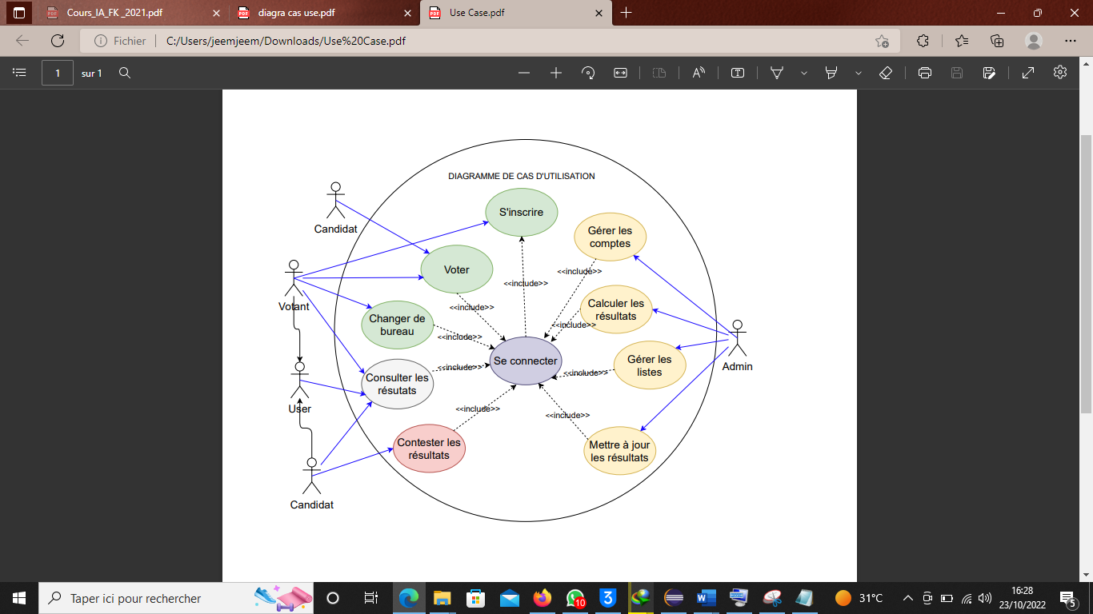

Une fois la plateforme mise en place, essentiellement quatre acteurs fonctionnels vont l’utiliser et chacun aura des cas d’utilisations qui le liera au système.

* En premier lieu l’**administrateur** du système qui aura à gérer les comptes des utilisateurs et la liste des candidats, à calculer et afficher les résultats et les mettre à jour en cas d’ajout ou de modification.
* Ensuite le **votant** peut s’inscrire dans le système et voter en ligne le jour de l’élection. Il lui est aussi possible de changer son lieu de vote via la plateforme s’il souhaite voter en présentiel dans un centre de vote.
* L’acteur **user** est un utilisateur simple qui ne vote pas (qui n’a pas l’âge de voter par exemple) mais qui peut quand-même suivre en temps réel le déroulement des élections et consulter les résultats comme les autres acteurs.
* Enfin le **candidat**, en plus de pouvoir voter et consulter les résultats, il peut aussi les contester en ligne.1

1. 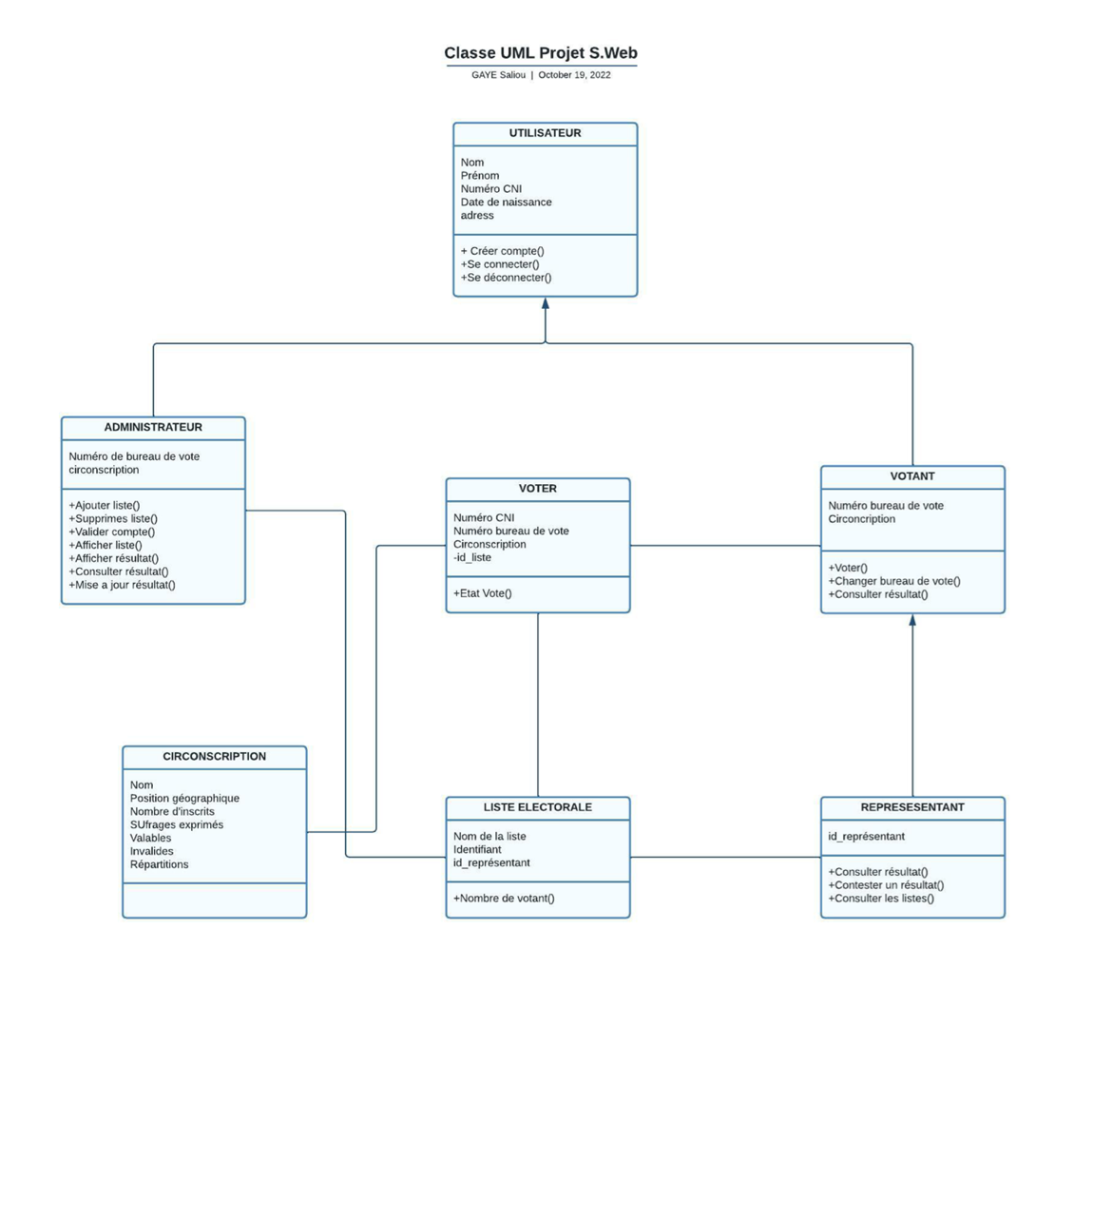**Diagramme des classes**

Ce diagramme nous permet de montrer la structure interne de notre application, en fournissant une représentation abstraite des objets du système qui vont interagir pour réaliser les cas d'utilisation. En effet, le programme fonctionne avec un système client-serveur et chaque classe d’objet contient des fonctionnalités et méthodes qui sont actionnées par des boutons. Certaines fonctionnalités ne sont disponibles qu’en fonction de l’utilisateur. Dans notre cahier de charge, nous avons décidé d’avoir Administrateur et Utilisateur comme deux classes différentes. Ainsi, l’utilisateur va représenter notre classe-mère et les profiles Votant et Administrateur, les classes-fille.

1. **Diagramme de séquence**

Les diagrammes de séquences sont la représentation graphique des interactions entre les acteurs et le système selon un ordre chronologique dans la formulation Unified Modeling Language. Sur ce notre diagramme de séquence du vote en ligne peut être découpé en trois parties à savoir un diagramme de séquence pour : l’inscription sur la plate-forme, la procédure de connexion et le digramme de séquence pour les services après la connexion.

* Inscription sur la plateforme

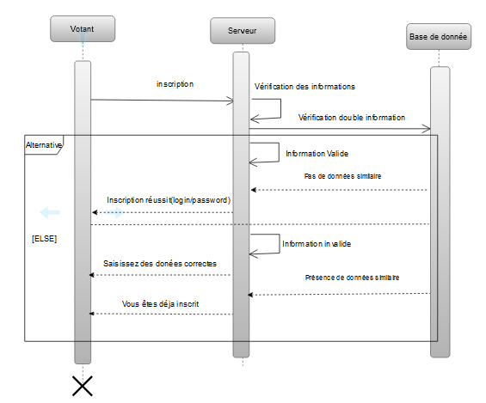

Pour la partie de l’inscription, on vérifie la validité des données saisies et la double inscription. L’électeur doit fournir les informations que demandent le système afin qu’il ait un compte sur la plate-forme. Si toutefois, ces informations vérifiées par le système, sont correctes, un message de validation de l’inscription sera envoyé à l’électeur ainsi que ses données d’identification pour la connexion sur la plate-forme. Si les données sont incorrectes, un message d’invalidité des données lui sera envoyé. De même si les données fournies par l’électeur sont déjà dans la base de données, un message indiquant qu’une double inscription est impossible lui sera envoyé.

* Diagramme de connexion

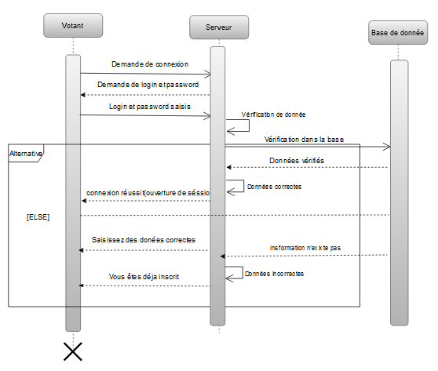

Pour cette partie, l’électeur demande se connecter en donnant un son login et son mot de passe demandés par le système. Une fois ces données fournies, le système fait une vérification des données et une autre vérification de l’existence des données dans la base. Si les données saisies sont correctes et qu’elles sont présentes dans la base, une session sera ouverte pour l’électeur. Si les données saisies sont correctes et qu’elles ne sont pas présentes dans la base, il n’y aura pas de session ouverte pour l’électeur. De même si les données saisies sont incorrectes et qu’elles sont dans la base

* Processus de vote

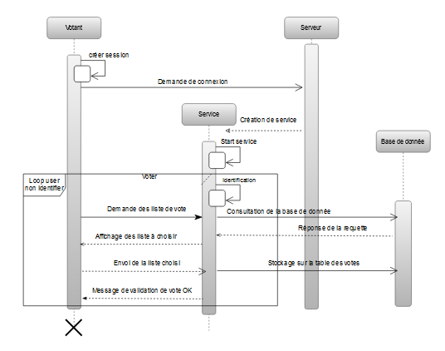

Ce diagramme détaille le processus de vote. Comme toujours, tout part d’une demande de l’utilisateur : la classe votant envoie une demande de vote au service via sa session. Le service récupère alors auprès du serveur le générateur et les listes électorales disponibles les transmet au votant. Ces informations sont stockées dans le serveur, puisqu’elles ne varient pas. Le votant sélectionne alors la liste de son choix et le transmet au service, qui va se charger de mettre à jour la base de données avec le nouveau vote.

1. **TECHNOLOGIES UTILISEES**

**Eclipse IDE**: Eclipse IDE for Java EE Developers qui est un ensemble d'outils destinés aux développeurs Java et conçus pour les aider à créer des applications Java EE et Web.

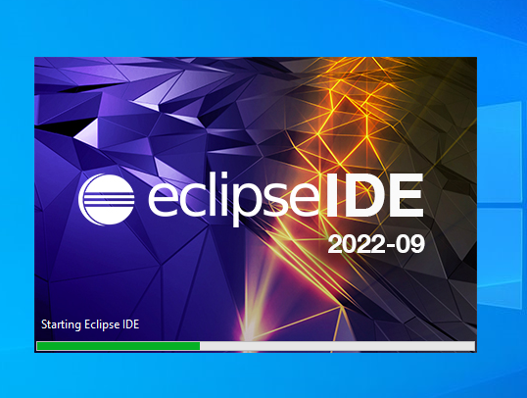

**Tomcat**: Apache Tomcat est un logiciel de serveur d’applications web open source conçu pour la programmation en Java. L’objectif initial du logiciel Apache Tomcat est d’héberger et de déployer les servlets Java qui sont des programmes Java exécutés du côté serveur et qui reçoivent les requêtes des clients, les interprètent et génèrent les réponses demandées. L’envoi des résultats peut se faire de façon directe ou via un protocole comme http.



**MySQL :**  C’est un système de gestion de bases de données utilisant le langage de programmation SQL. Elle nous permet de faciliter le stockage, la gestion et la récupération des données dans notre base de données relationnelle.

 

1. **TESTS D’UTILISATION**

Pour la première fois sur la plateforme, l’utilisateur s’inscrit en renseignant les informations nécessaires et en sécurisant son compte utilisateur avec un mot de passe.

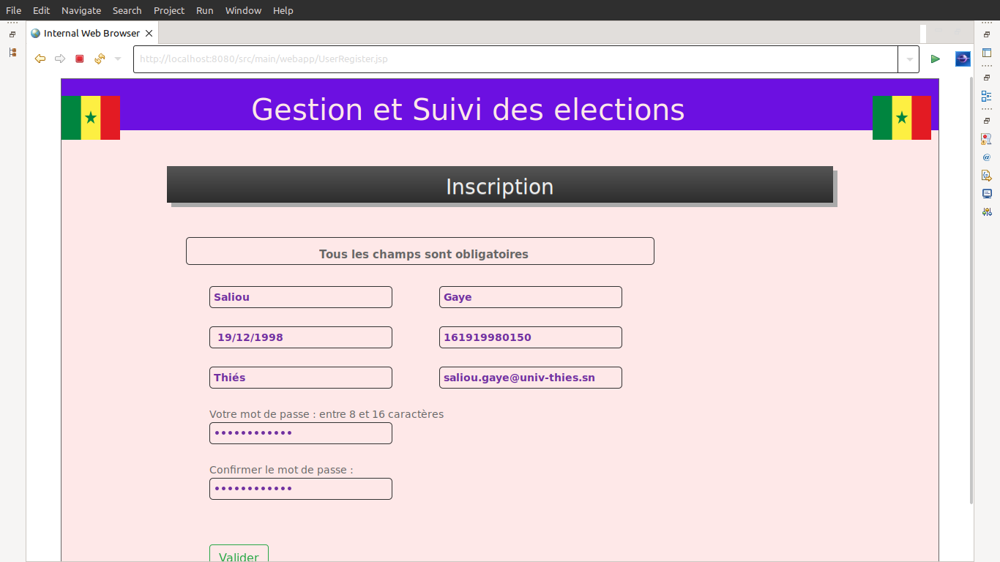

Inscription d’un utilisateur

Une fois son compte créé, l’utilisateur se connecte à son compte pour pouvoir maintenant utiliser les services qui lui sont dédiés.

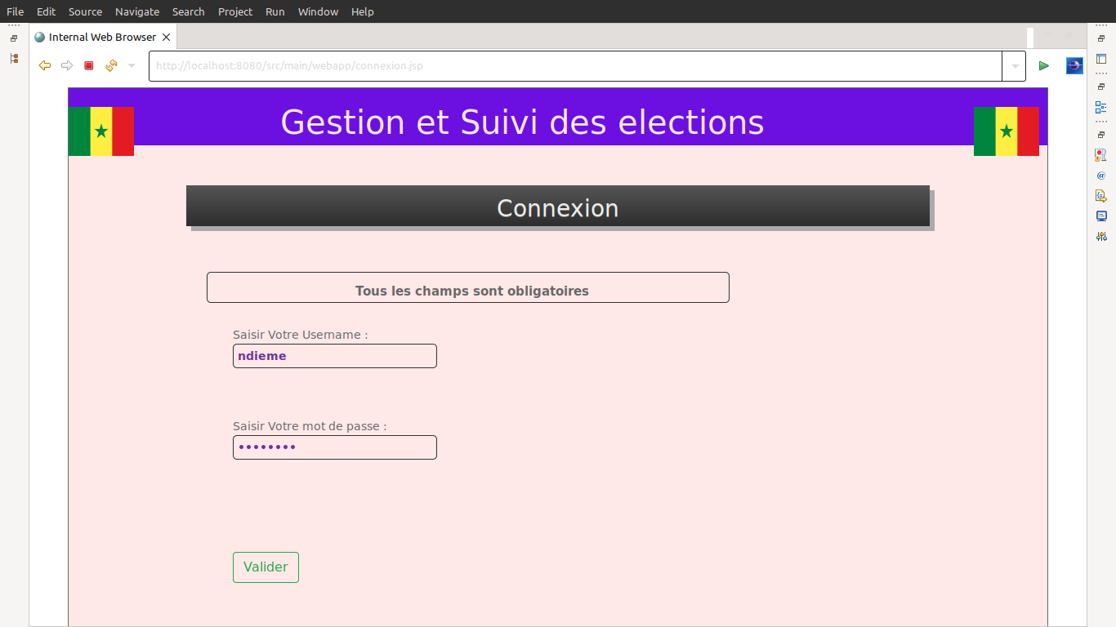

Page de connexion

Ainsi l’acteur **l’électeur** accède à la page d’accueil qui lui affiche les candidats à l’élection et leurs fiches sur lesquelles se trouvent les argumentaires desdits candidats.

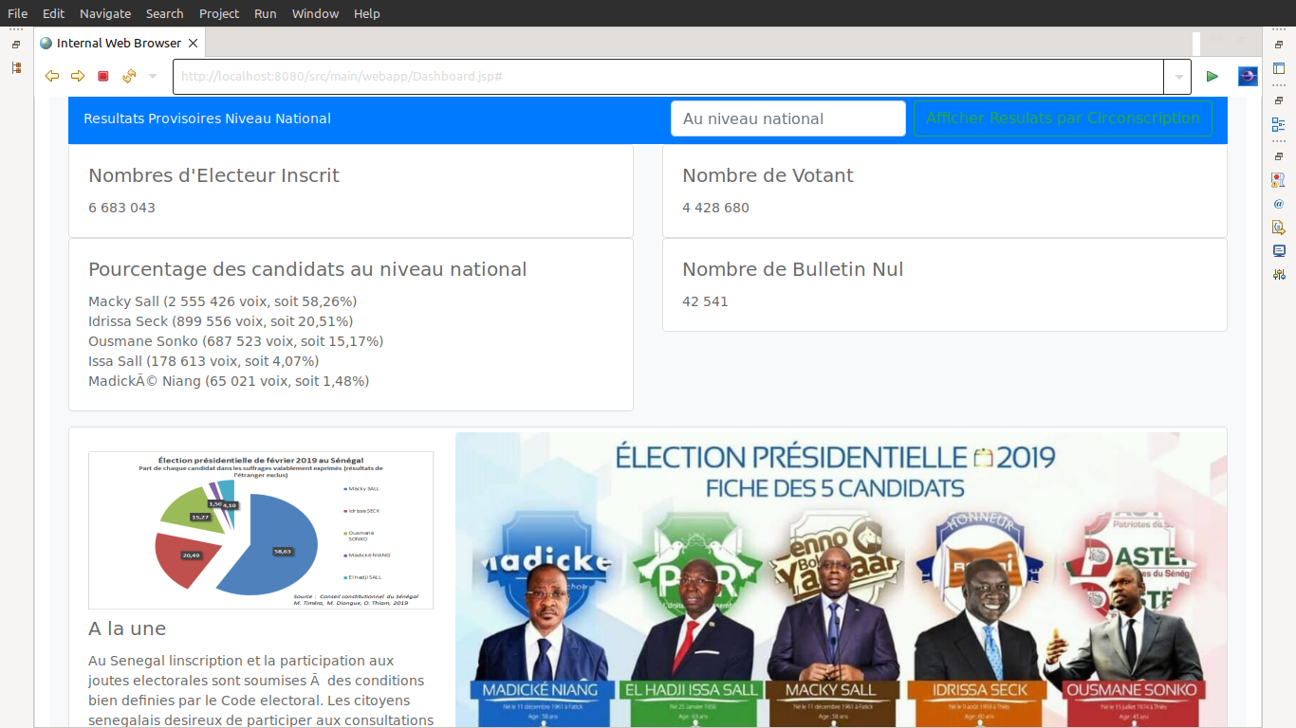

Page d’accueil

L’électeur peut ainsi voter convenablement en accordant sa voix à l’un des candidats.

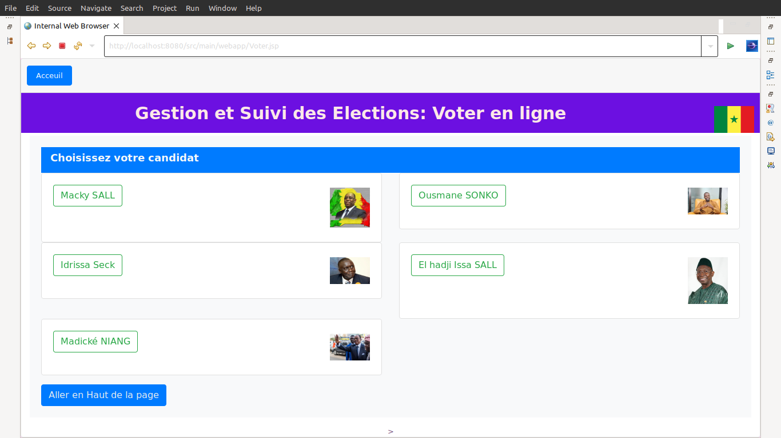

Page de vote

A la fin du dépouillement, les résultats sont affichés sur la plateforme et l’utilisateur simple, le votant ainsi que les candidats peuvent les consulter autant qu’ils le souhaitent.

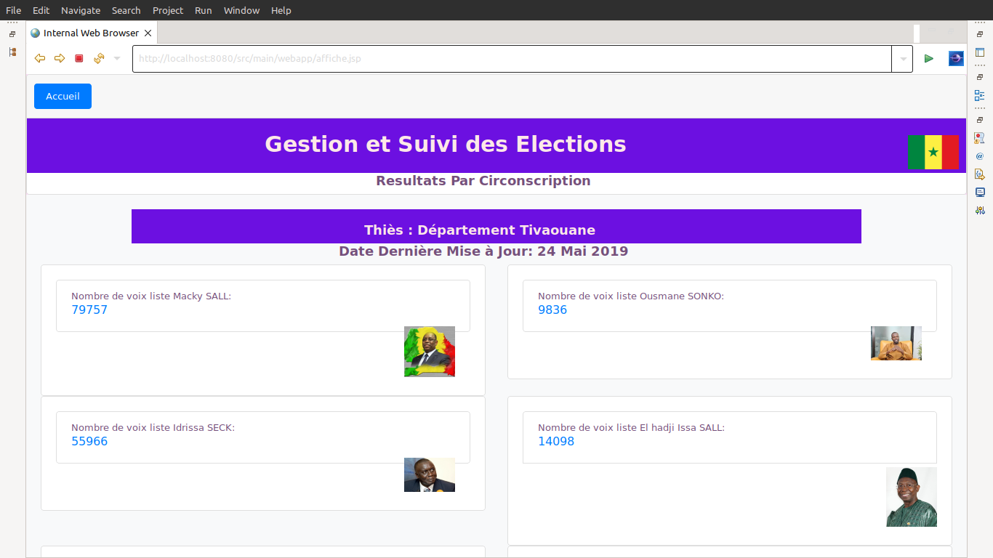

Résultats par circonscription

**CONCLUSION**

Ce projet s’est révélé très intéressant dans la mesure où il a consisté une approche concrète des technologies concernant le service web avec l’utilisation de eclipseIDE , Tomcat… . En effet, ce projet nous permet de mieux comprendre le fonctionnement d’une élection en ayant une vue globale sur l’ensemble des aspects qui la compose. Nous avons aussi pu revoir le fonctionnement des différents diagramme utilisés en système d’information mais aussi et surtout la programmation en Java qui est notre langage de base pour implémenter de ce projet. Ce langage nous a permis de générer nos différentes classes nécessaires pour réaliser les différentes missions renseignées sur le cahier des charges de référence.

Conclure ce projet définitivement serait prématuré sachant qu’il y a des services à ajouter, un aspect sécuritaire à améliorer, d’autres fonctionnalités à prendre en considération. Ce projet résulte donc d’un travail de première version et sera continué pour une meilleure version.